НАЦІОНАЛЬНИЙ ТЕХНІЧНИЙ УНІВЕРСИТЕТ УКРАЇНИ

«КИЇВСЬКИЙ ПОЛІТЕХНІЧНИЙ ІНСТИТУТ»

КАФЕДРА ОБЧИСЛЮВАЛЬНОЇ ТЕХНІКИ

Лабораторна робота №4

з дісципліни «Архітектура комп’ютерів»

Виконав:

студент 2 курсу

ФІОТ гр. ІО-21

Кузьменко Володимир

Перевірив:

Поспішний О.С.

Київ – 2014 р.

ВИКОНАННЯ КОМАНД В ЕОМ

Варіант завдання

|  |  |  |  |
| --- | --- | --- | --- |
| Ф | Операція | ТА | Адреса в ОП |
| 0 | 0001 | 0 | 00 0000 1111 |

|  |  |
| --- | --- |
| а3 | Тип адресації |
| 0 | Пряма |

Функціонально-структурний алгоритм одно адресної команди.





*Операційна схема для множення 4-им способом*

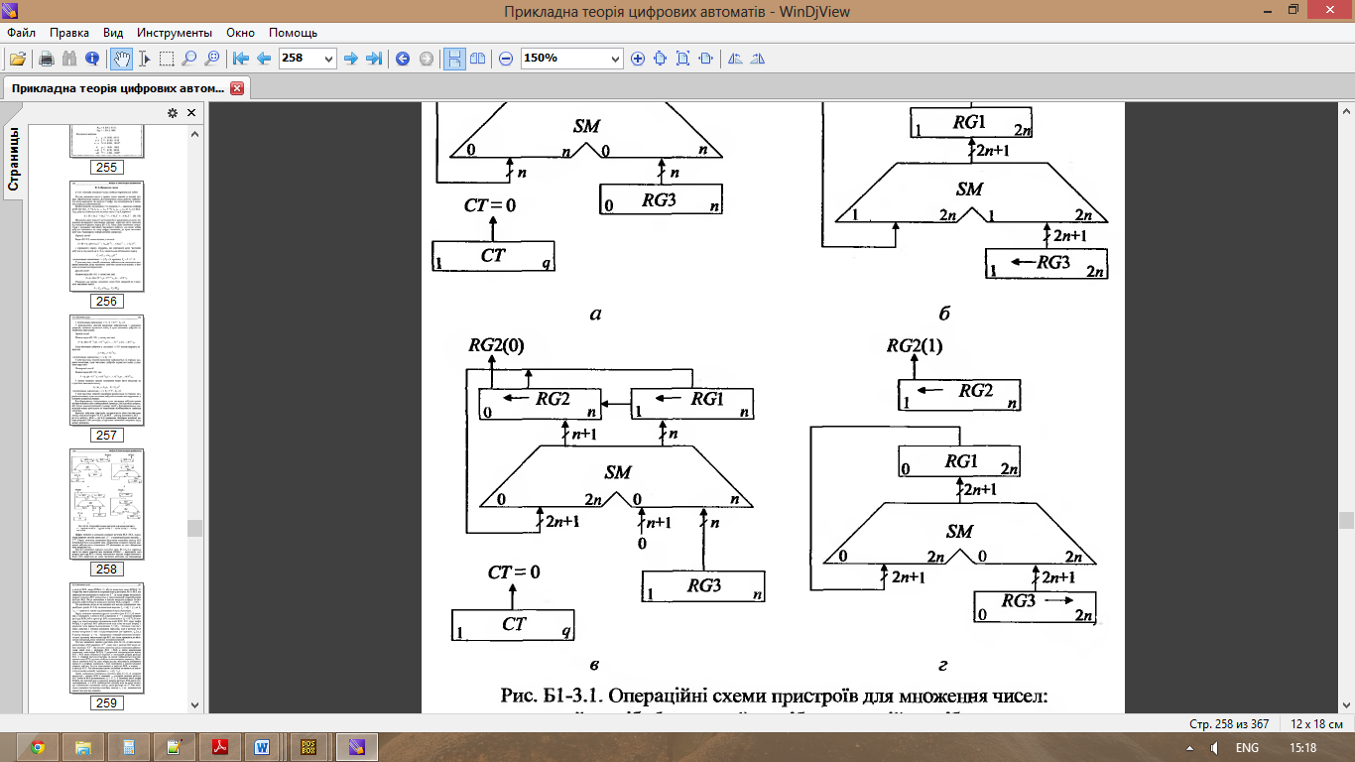

Програмний код:

link l1: ct

link l2 : rdm

link ewh:16

dw 1111h : 08ffh \ 0 0001 0 00 0000 1111

dw 0ffh: 1111111111111001%

dw 1112h: 00ffh

accept r12:1111h

accept r14: 0h \Z(8-15) результат старшi бiти результату

accept r15: 5h \Z(0-7) молодшi бiти резуль

accept r5: 0ffffh

accept r6: 0h \регiст збереження знаку множеного

accept r7: 0h \регiст збереження знаку множника

accept r10:0h \

\РОБОТА З ПАМ'ЯТТЮ

loading {xor nil,r0,r0; oey; ewh;} \ обнуляэмо регicтер адреси

{or nil, r12,z; oey; ewl;} \

comread {cjp rdm, comread; r; or r11,bus_d,z; load rm, flags;} \ зчитуємо команду

{cjp rm_n, exit;} \ якщо формат не той = на вихiд

{cjp rm_z, exit;} \

{and r0, r11, 7800h;} \

{xor nil, r0, 0800h; load rm, flags;} \ якщо код опер. не той = на вихiд

{cjp not rm_z, exit;} \

{and r0, r11, 400h; load rm, flags;} \ якщо непряма адресацiя = на вихiд

{cjp not rm_z, exit;} \

{xor nil,r0,r0; oey; ewh;} \

{or r0, 3ffh, z;} \ завантажуємо в РАД адресу

{and nil, r11, r0; oey; ewl;} \ операнду

readop {cjp rdm, readop; r; or r13, bus_d, z;} \ зчитуэмо операнд

\МНОЖЕННЯ

{AND NIL, R13, 8000H; LOAD RM, FLAGS;}

{CJP RM_Z, CONTIN;}

{add r6,r6,1,z;}

{XOR R13,R13,0FFFFH;} \переведення r2 з дк в пк

{ADD R13,R13,1,Z;} \

CONTIN

{AND NIL, R3,8000H; LOAD RM,FLAGS;}

{CJP RM_Z, START;}

{add r7,r7,1,z;}

{XOR R3,R3,0FFFFH;} \переведення r3 з дк в пк

{ADD R3,R3,1,Z;} \

start

{add r10, r10,r15;}

{xor r15,r15;}

{or srl, r10,r10,z;}

{or sr.9, r4,r4,z;}

{load rm, flags;}

multiply {xor r8,r8;}

{or r8,r13;}

{or sll, r8, r8 ,z;}

{cjp not rm_c, labelIF;}

{add r15,r4;load rm, flags;}

{cjp not rm_c,label1;}

{add r14, r14, 1;}

label1 {add r14,r10;}

labelIF {or sll, r13,r13,z;}

{or srl, r10,r10,z;}

{or sr.9, r4,r4,z;}

{or r13,r13,z;cjp not zo, multiply;}

{cjp not rm_c, FIN;}

FIN {}

{xor r10,r10;}

{xor r10,r6;} \

{xor r10,r7;load rm, flags;} \визначення знаку результату

{or srl, r10,r10;} \

{CJP not RM_C, EXIT;} \якщо rm_c 1 то результат в?д?ємний

{xor r14,r14,r5;}

{xor r15,r15,r5;}

{add r15,r15,1h,z;}

exit{}